ABSTRAK

FitraAnugrah Nasution
Tindak pidana kekerasan pencabulan terhadap anak merupakan masalah yang sangat serius,pencabulanterhadapanaktidakhanyamenumbulkandampakyangsecarafisik tetapi juga dampak secara mental. Masalah yang diangkat oleh penulis dalam penelitian ini adalahBagaimanakah penerapan hukum pidana pada perbuatan pencabulan terhadap anak secara berlanjut, Bagaimanakah perlindungan hukum terhadap anak sebagai korban tindak pidana pencabulan secara berlanjut, Bagaimana pertimbanganhukumhakimdalammenjatuhkansanksipidanaterhadaptindakpidana pencabulan terhadap anak secara berlanjut pada Putusan Nomor 10/Pid.Sus- Anak/2023/PN Tbt .

Metode pendekatan yang digunakan dalam penelitian ini adalah deskriptif yuridis normatif yaitu dipergunakan untuk menganalisa peraturan perundang-undangan dan bahan-bahan yang relevan dengan penelitian ini. Sumber data yang digunakan dalam penelitian ini adalah data suknder yang bersumber dari bahan hukum primer, bahan hukum skunder dan bahan hukum tersier. Data yang diperoleh berupa data sekunder maka alat pengumpulan data yang dipergunakan adalah melalui penelusuran kepustakaan atauliteratur.

Hasil daripada penelitian dan pembahasan menunjukkan bahwa penerapan hukum terkait pencabulan yang dilakukan secara berlanjut terhadap anak dibawah umur diterapkan dalam Pasal 81 Ayat (2) UU No. 17 Tahun 2016 sebagaiman perubahan kedua atas UU No. 23 Tahun 2002 Tentang perlindungan anak selain itu, secara umum juga terdapat dalam pada Pasal 289-296 KHUP. Adapun perlindungan hukum dalam UUPA terhadap anak dibawah umur dalam Pasal 15 UUPA dijelaskan setiap anak berhak untuk memperoleh perlindungan dari: Penyalahgunaan dalam kegiatan politik, Pelibatan dalam sengketa bersenjata, Pelibatan dalam kerusuhan social, Pelibatan dalam peristiwa yang mengandung unsur kekerasan; e. Pelibatan dalam peperangan, Kejahatan seksual. Pertimbangan hukum hakim dalam penelitian ini menurut analisa penulis sanksiyang dalamperkara inimasih belumsesuai, sebabada beberapa fakta-fakta yang terungkap dalam persidangan tidak dijadikan hakimsebagai bahan perimbangan dalam memutus perkara ini.

Kesimpulandalampenelitian iniadalahputusanhakimdalamperkara ini belumtepat, karena ada beberapa hal fakta hukum yang terungkap dalam persidangan tidak dijadikan pertimbangan oleh hakim dalam putusannya sehingga menurut analisa penulis keadilan dalam putusan ini belum sepenuhnya berpihak kepada anak korban.

KataKunci:TindakPidana,Pencabulan,Anak

vi

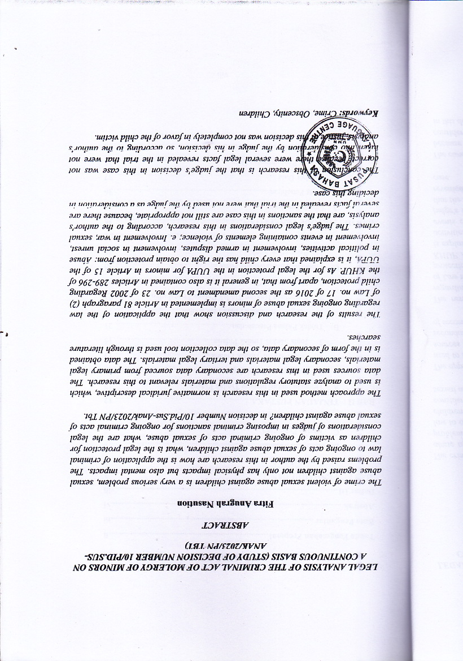

vii

